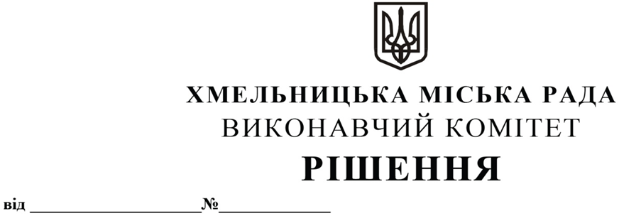

Про внесення на розгляд сесії міської ради пропозиції про внесення змін до цільової Програми попередження виникнення надзвичайних ситуацій та забезпечення пожежної і техногенної безпеки об’єктів усіх форм власності, розвитку інфраструктури пожежно-рятувальних підрозділів на території Хмельницької міської територіальної громади на 2021-2025 роки

Розглянувши клопотання управління з питань цивільного захисту населення і охорони праці, з метою створення механізму забезпечення заходів цивільного захисту та умов для реалізації державної політики у сфері цивільного захисту на території Хмельницької міської територіальної громади, керуючись Законом України «Про місцеве самоврядування в Україні», Кодексом цивільного захисту України, виконавчий комітет міської ради

ВИРІШИВ:

1. Внести на розгляд сесії міської ради пропозицію про внесення змін до цільової Програми попередження виникнення надзвичайних ситуацій та забезпечення пожежної і техногенної безпеки об’єктів усіх форм власності, розвитку інфраструктури пожежно-рятувальних підрозділів на території Хмельницької міської територіальної громади на 2021-2025 роки, затвердженої рішенням другої сесії міської ради № 9 від 23.12.2020 зі змінами:
1.1. Розділ 5. «Реалізація державної політики у сфері цивільного захисту» та рядок «Всього за Програмою:» додатку 1 до Програми «Заходи і завдання з виконання Цільової програми попередження виникнення надзвичайних ситуацій та забезпечення пожежної і техногенної безпеки об’єктів усіх форм власності, розвитку інфраструктури пожежно-рятувальних підрозділів на території Хмельницької міської територіальної громади на 2021-2025 роки» викласти згідно додатку.
2. Контроль за виконанням цього рішення покласти на управління з питань цивільного захисту населення і охорони праці.

Міський голова О. СИМЧИШИН
Додаток
до рішення виконавчого комітету
від 03.02.2022 № 51

Заходи і завдання
з виконання Цільової програми попередження виникнення надзвичайних ситуацій та забезпечення пожежної і техногенної безпеки об’єктів усіх форм власності, розвитку інфраструктури пожежно-рятувальних підрозділів на території Хмельницької міської територіальної громади
на 2021-2025 роки
Найменуван ня напрямку діяльності | Найменування завдання | Строк  виконання заходу | Найменування заходу | Головний розпорядник бюджетних коштів | Джерела фінансування (державний, бюджет міської громади, інші) | Прогнозова-ний обсяг фінансових ресурсів для виконання завдань,  тис. грн. | У тому числі за роками
 |  |  |  |  |  |  | 2021 | 2022 | 2023 | 2024 | 2025
5. Реалізація державної політики у сфері цивільного захисту | Створення ситуаційного центру з питань цивільного захисту, охорони праці та здійснення координації заходів по ліквідації надзвичайних ситуацій | 2021-2025 р | Проведення ремонту приміщення для розміщення ситуаційного центру | Виконавчий комітет Хмельницької міської ради | Бюджет міської територіальної громади, інші джерела фінансування незаборонені законом | 687,1 | - | 687,1 | - | - | -
 |  |  | Придбання та встановлення необхідної техніки, обладнання та офісних меблів для забезпечення роботи ситуаційного центру, обладнання стендів (плакатів), розробка інформаційних куточків з цивільного захисту, охорони праці. | Виконавчий комітет Хмельницької міської ради | Бюджет міської територіальної громади, інші джерела фінансування незаборонені законом | 365,0 | - | 200,0 | 165,0 | - | -
Всього за розділом: |  |  |  |  |  | 1052,1 | - | 887,1 | 165,0 | - | -
Всього за Програмою: |  |  |  |  |  | 102 860,0 | 18 737,0 | 23 158,8 | 21 227,3 | 19 670,2 | 20 066,7

Керуючий справами виконавчого комітету Ю. САБІЙ

Начальник управління з питань цивільного
захисту населення і охорони праці Ю. КОРЕВА

